* Trong thư mục Models, tạo thư mục con “ViewModels”
* Trong thư mục ViewModels tạo file ViewLogin.cs

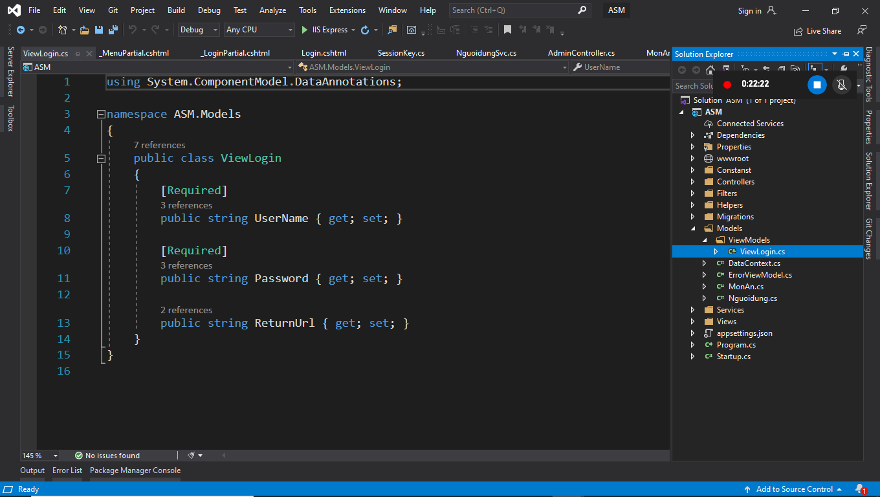

* Trong thư mục View tạo thư mục “Admin”
* Tạo Login.cshtml như hình

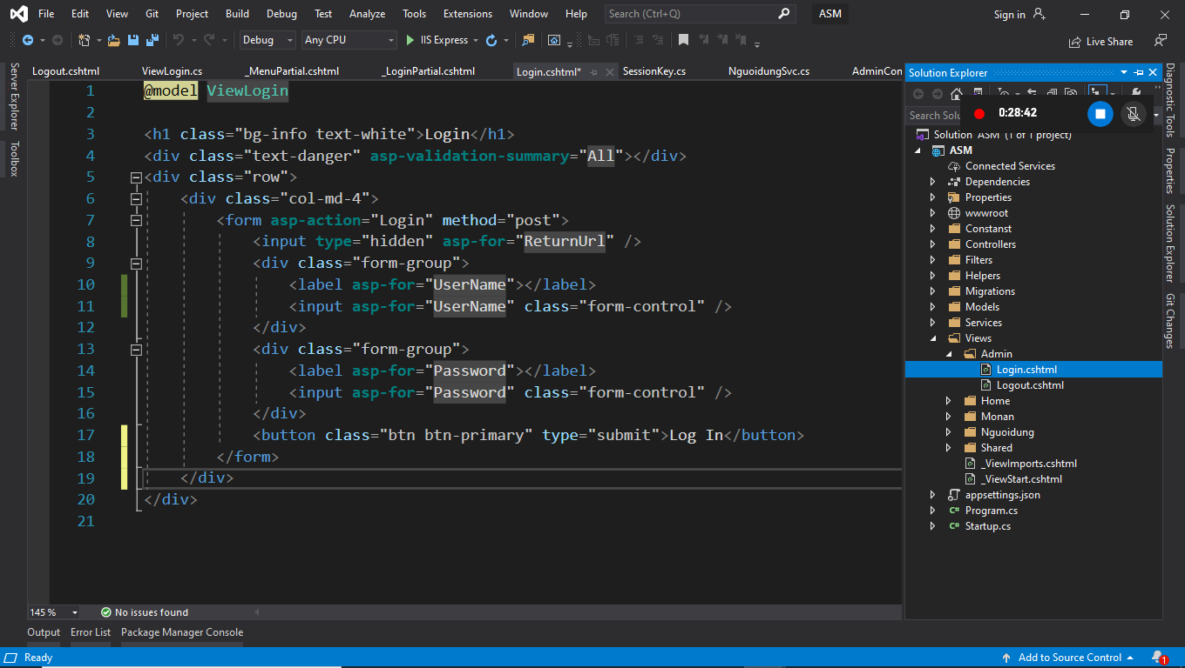

@model ViewLogin

<h1 class="bg-info text-white">Login</h1>

<div class="text-danger" **asp-validation-summary**="All"></div>

<div class="row">

<div class="col-md-4">

<form **asp-action**="Login" method="post">

<input **type**="hidden" **asp-for**="ReturnUrl" />

<div class="form-group">

<label **asp-for**="UserName"></label>

<input **asp-for**="UserName" class="form-control" />

</div>

<div class="form-group">

<label **asp-for**="Password"></label>

<input **asp-for**="Password" class="form-control" />

</div>

<button class="btn btn-primary" type="submit">Log In</button>

</form>

</div>

</div>

* Tạo Logout.cshtml như hình

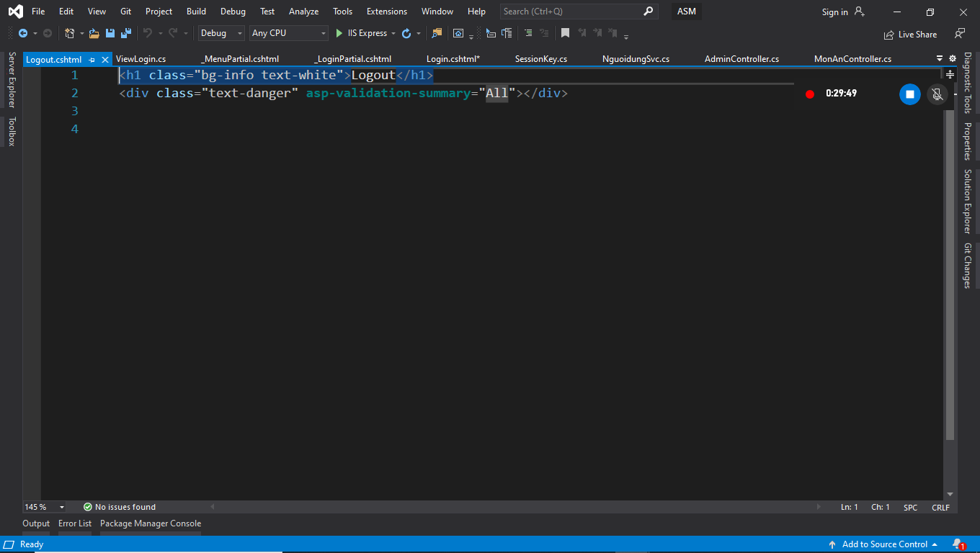

* Tạo thư mục “Constant” và file SessionKey.CS như hình

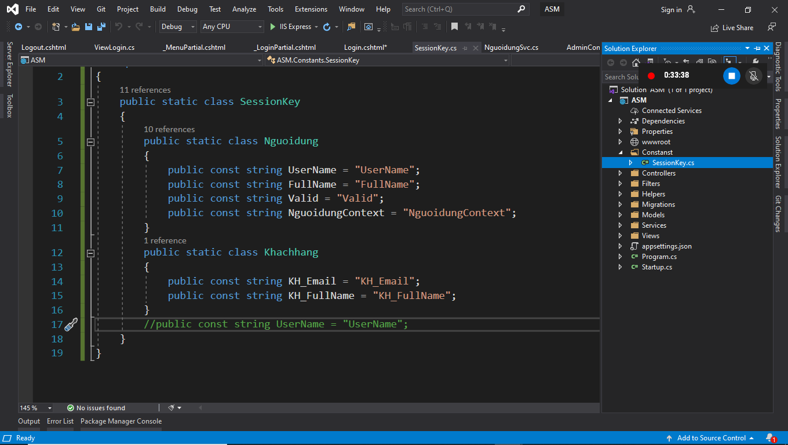

* Tạo thư mục Filters và file “AuthenticationFilterAttribute.cs” như hình

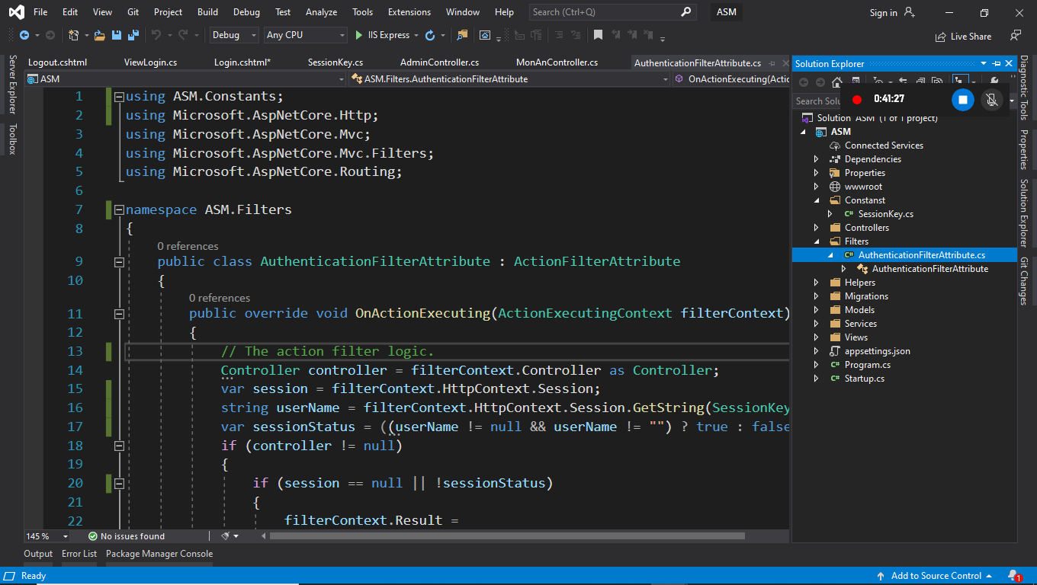

using ASM.Constants;

using Microsoft.AspNetCore.Http;

using Microsoft.AspNetCore.Mvc;

using Microsoft.AspNetCore.Mvc.Filters;

using Microsoft.AspNetCore.Routing;

namespace ASM.Filters

{

public class AuthenticationFilterAttribute : ActionFilterAttribute

{

public override void OnActionExecuting(ActionExecutingContext filterContext)

{

// The action filter logic.

Controller controller = filterContext.Controller as Controller;

var session = filterContext.HttpContext.Session;

string userName = filterContext.HttpContext.Session.GetString(SessionKey.Nguoidung.UserName);

var sessionStatus = ((userName != null && userName != "") ? true : false);

if (controller != null)

{

if (session == null || !sessionStatus)

{

filterContext.Result =

new RedirectToRouteResult(

new RouteValueDictionary{

{ "controller", "Admin" },

{ "action", "Login" }}

);

}

}

base.OnActionExecuting(filterContext);

}

}

}

* Thêm các thông số vào Startup.cs

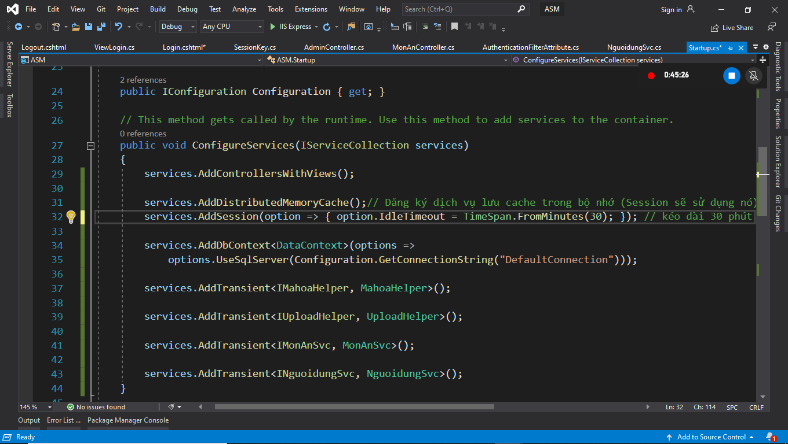

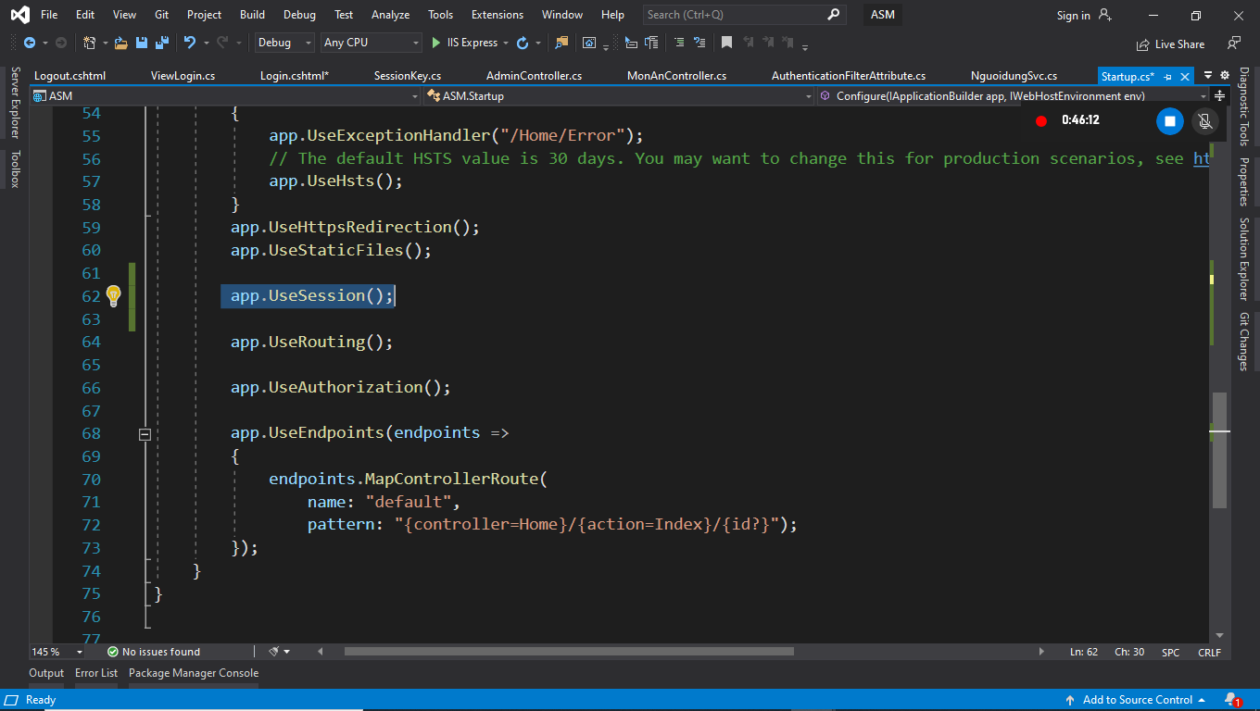

* Trong thư mục Controller thêm “AdminController.cs” như hình

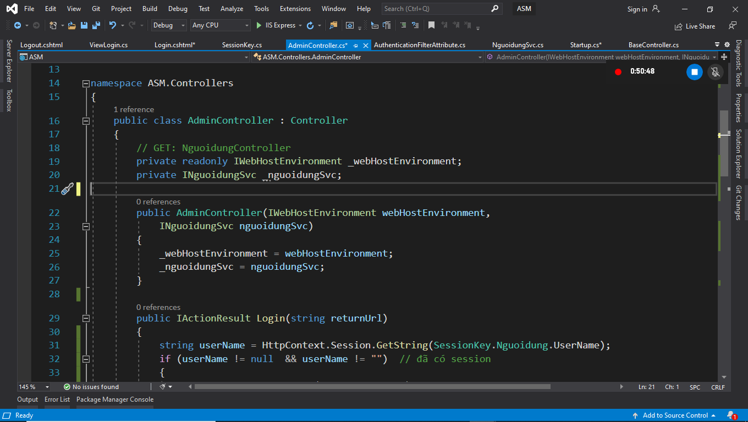

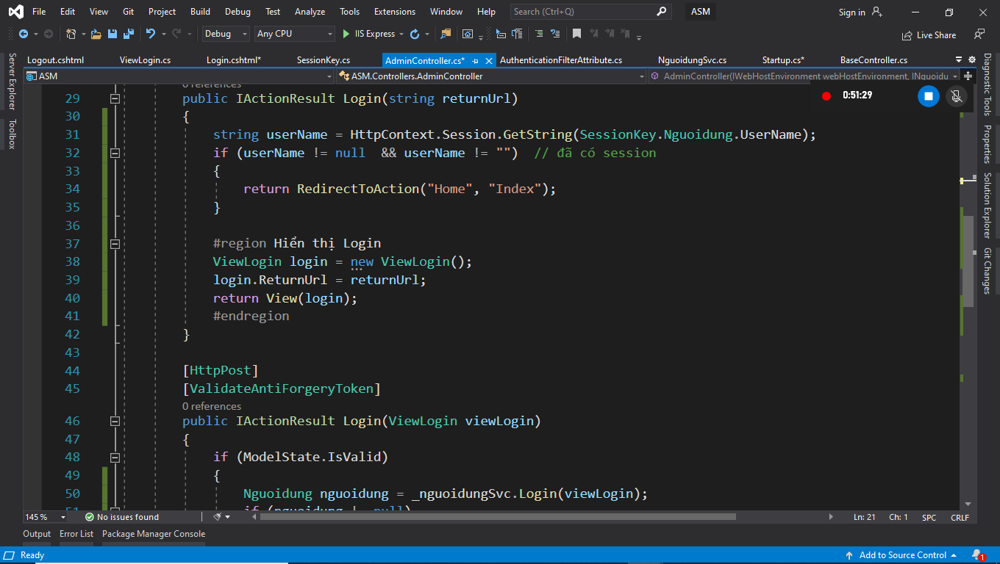

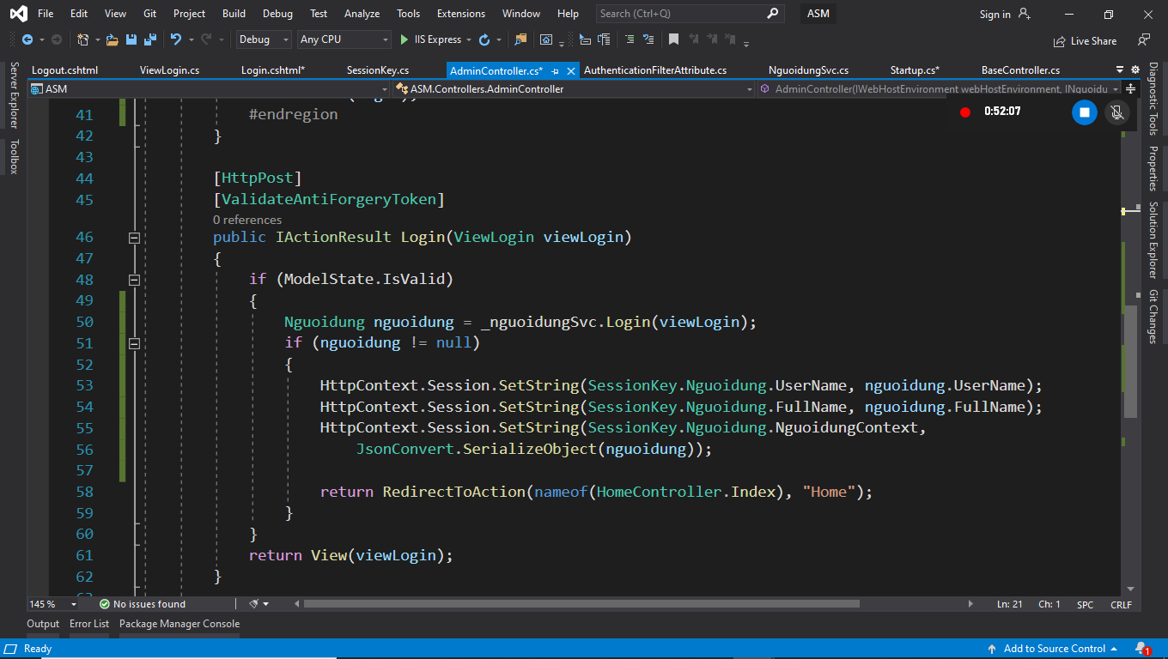

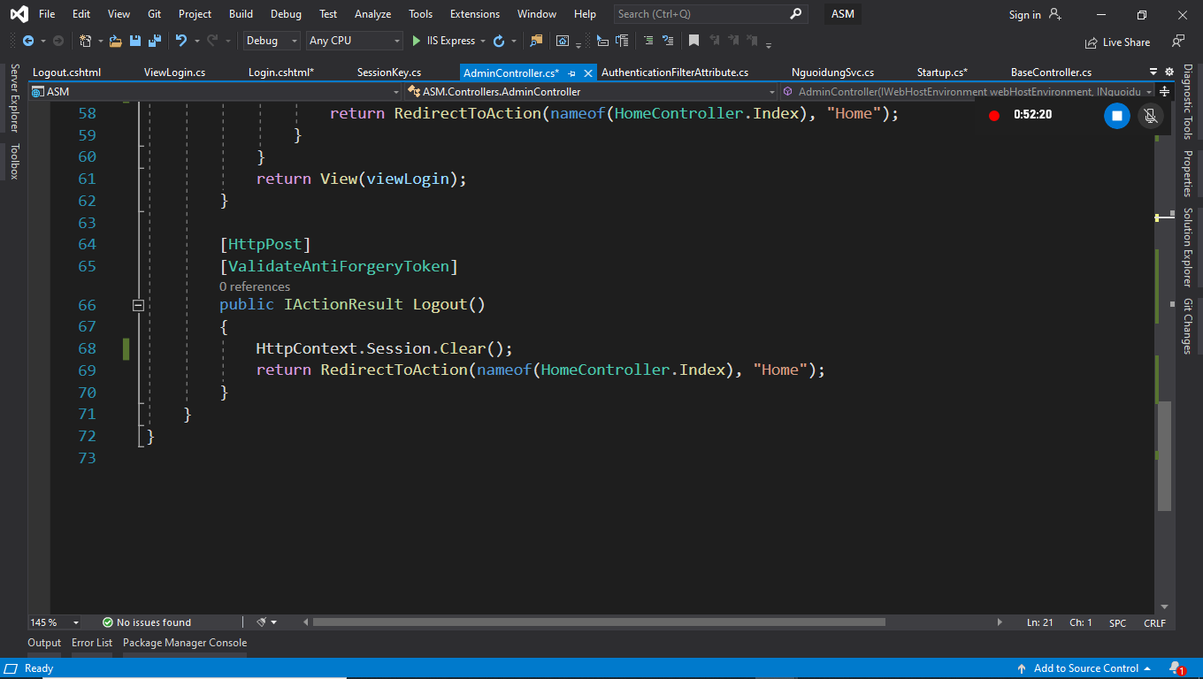

[HttpPost]

[ValidateAntiForgeryToken]

public IActionResult Login(ViewLogin viewLogin)

{

if (ModelState.IsValid)

{

Nguoidung nguoidung = _nguoidungSvc.Login(viewLogin);

if (nguoidung != null)

{

HttpContext.Session.SetString(SessionKey.Nguoidung.UserName, nguoidung.UserName);

HttpContext.Session.SetString(SessionKey.Nguoidung.FullName, nguoidung.FullName);

HttpContext.Session.SetString(SessionKey.Nguoidung.NguoidungContext,

JsonConvert.SerializeObject(nguoidung));

return RedirectToAction(nameof(HomeController.Index), "Home");

}

}

return View(viewLogin);

}

-Bổ sung hàm Login vào NguoidungSVC.cs

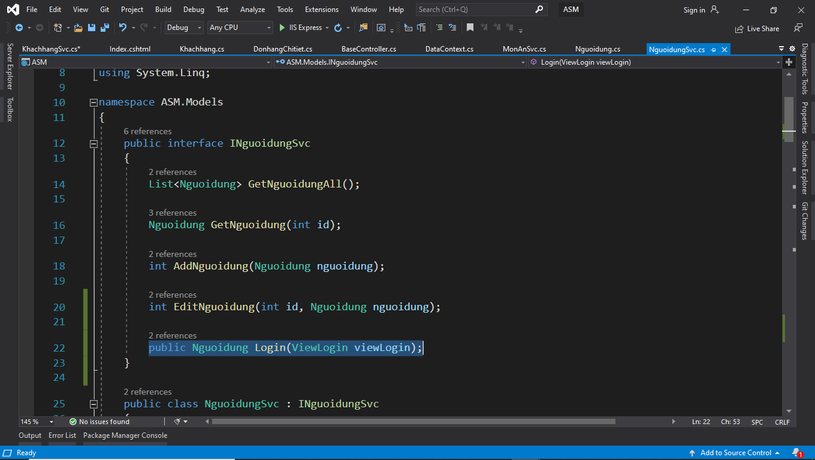

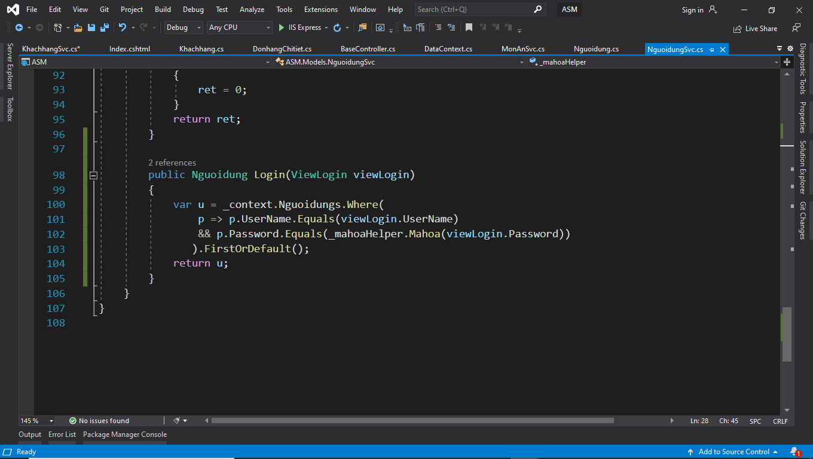

* Trong thư mục Controller thêm “BaseController.cs” như hình

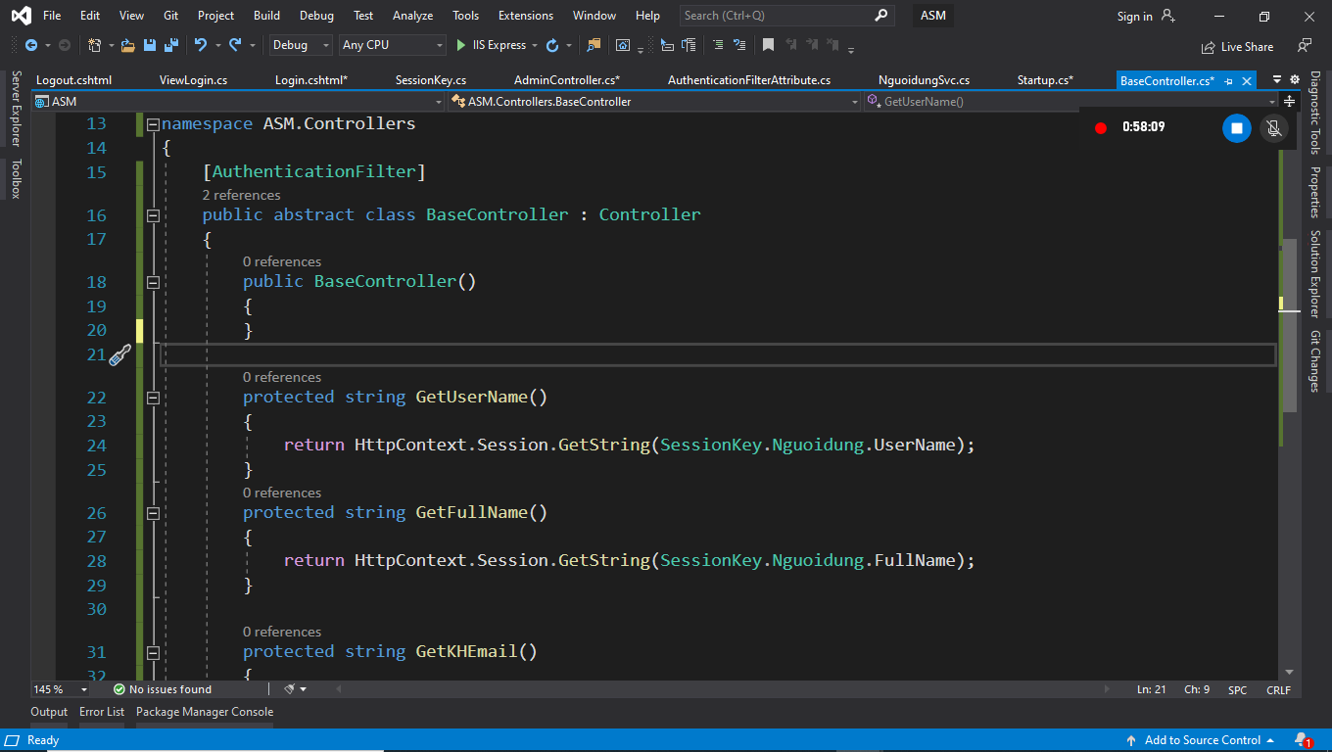

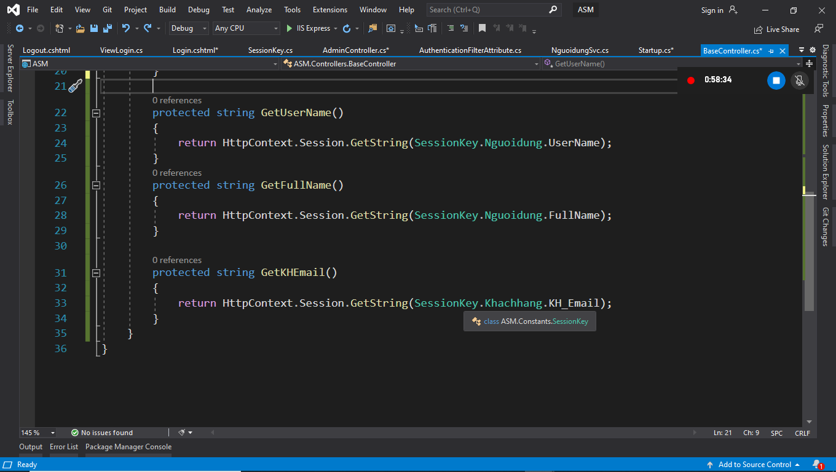

using ASM.Filters;

using ASM.Constants;

using Microsoft.AspNetCore.Mvc;

using Microsoft.AspNetCore.Http;

namespace ASM.Controllers

{

[AuthenticationFilter]

public abstract class BaseController : Controller

{

public BaseController()

{

}

protected string GetUserName()

{

return HttpContext.Session.GetString(SessionKey.Nguoidung.UserName);

}

protected string GetFullName()

{

return HttpContext.Session.GetString(SessionKey.Nguoidung.FullName);

}

protected string GetKHEmail()

{

return HttpContext.Session.GetString(SessionKey.Khachhang.KH_Email);

}

}

}

Điều chỉnh MonAnController.cs để bảo mật như hình

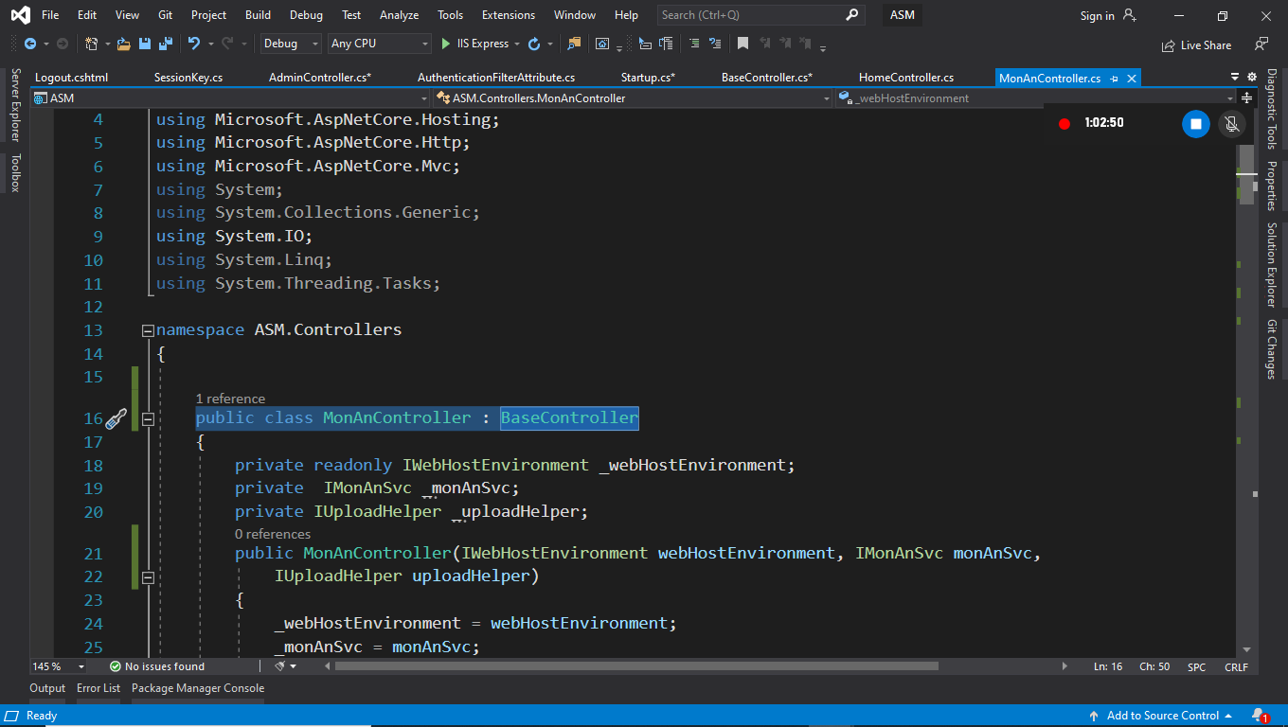

Điều chỉnh bảo mật “NguoidungController.cs” như hình

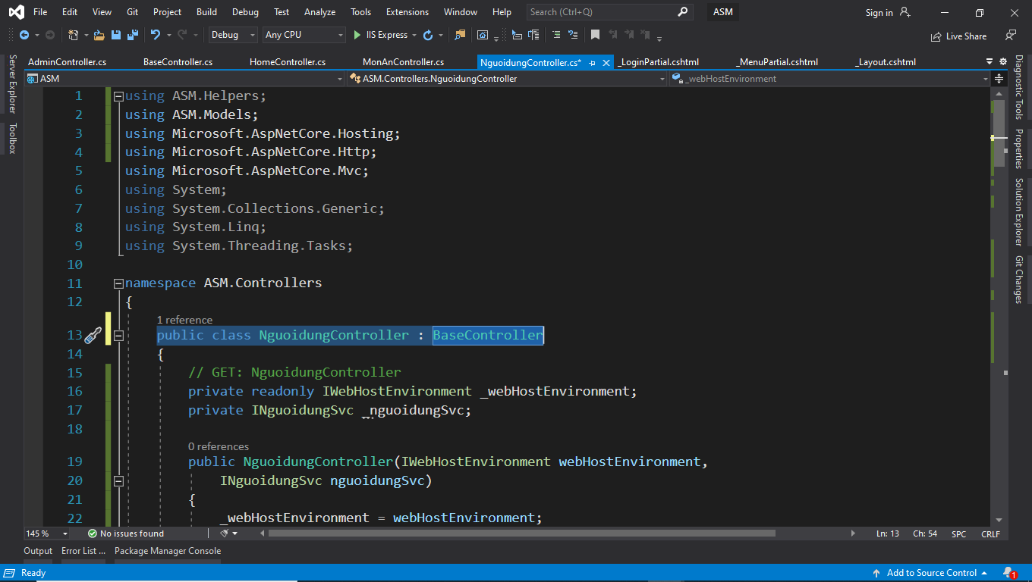

* Thư mục View\Share thêm “_LoginPartial.cshtml” như hình

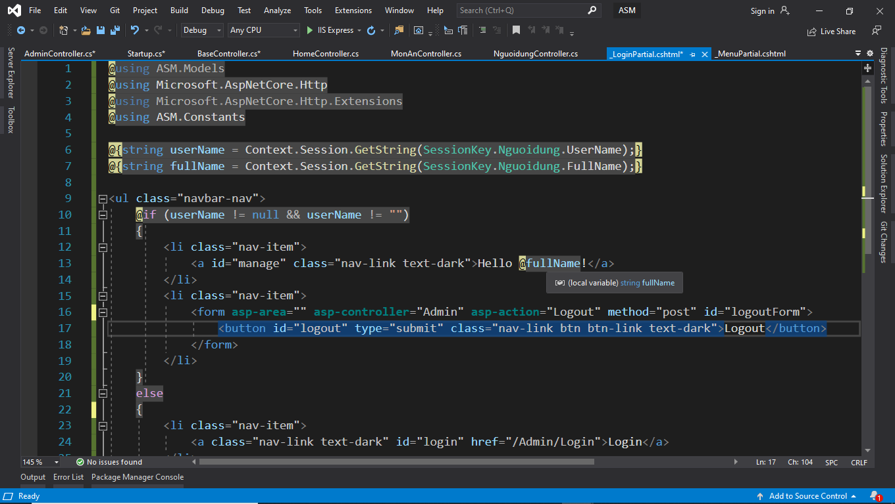

@using ASM.Models

@using Microsoft.AspNetCore.Http

@using Microsoft.AspNetCore.Http.Extensions

@using ASM.Constants

@{string userName = Context.Session.GetString(SessionKey.Nguoidung.UserName);}

@{string fullName = Context.Session.GetString(SessionKey.Nguoidung.FullName);}

<ul class="navbar-nav">

@if (userName != null && userName != "")

{

<li class="nav-item">

<a id="manage" class="nav-link text-dark">Hello @fullName!</a>

</li>

<li class="nav-item">

<form **asp-area**="" **asp-controller**="Admin" **asp-action**="Logout" method="post" id="logoutForm">

<button id="logout" type="submit" class="nav-link btn btn-link text-dark">Logout</button>

</form>

</li>

}

else

{

<li class="nav-item">

<a class="nav-link text-dark" id="login" href="/Admin/Login">Login</a>

</li>

}

</ul>

--------------------------------------------------------------------------------

* Thư mục View\Share thêm _MenuPartial.cshtml như hình

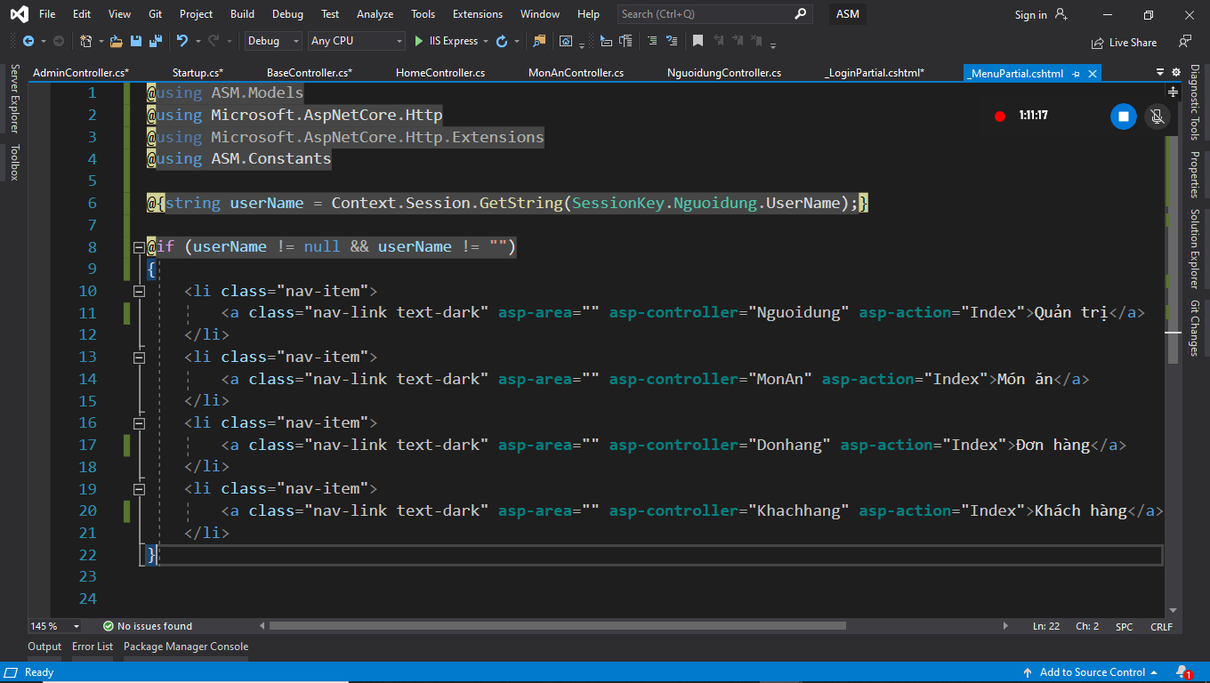

* Điều chỉnh “_layout.cshml” như hình

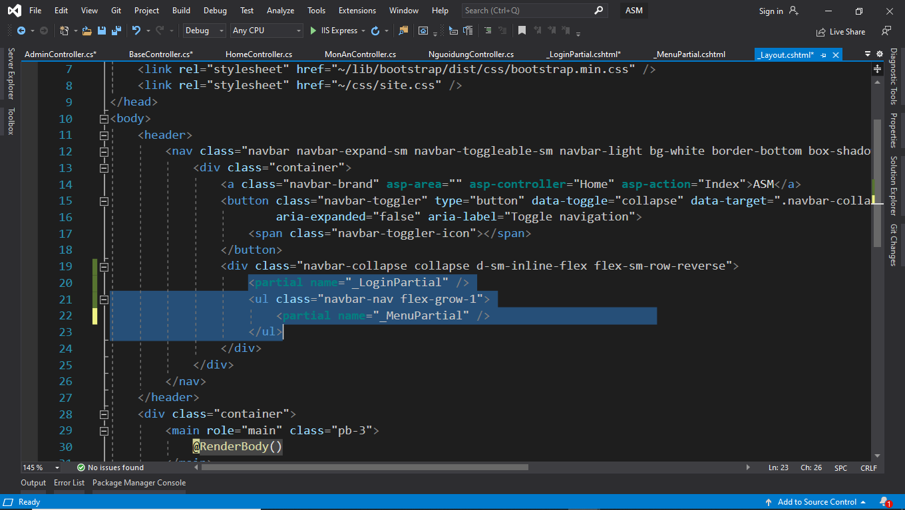

* Build và chạy thử

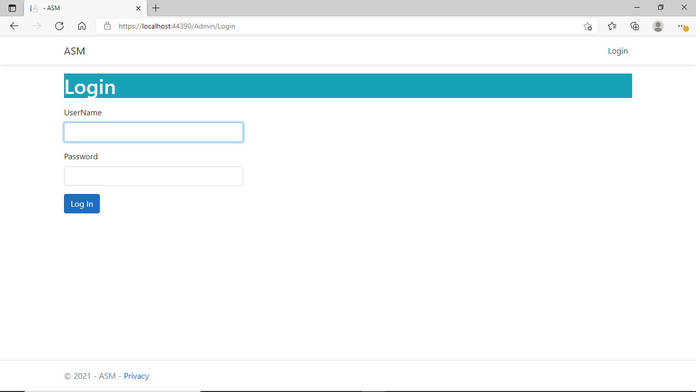

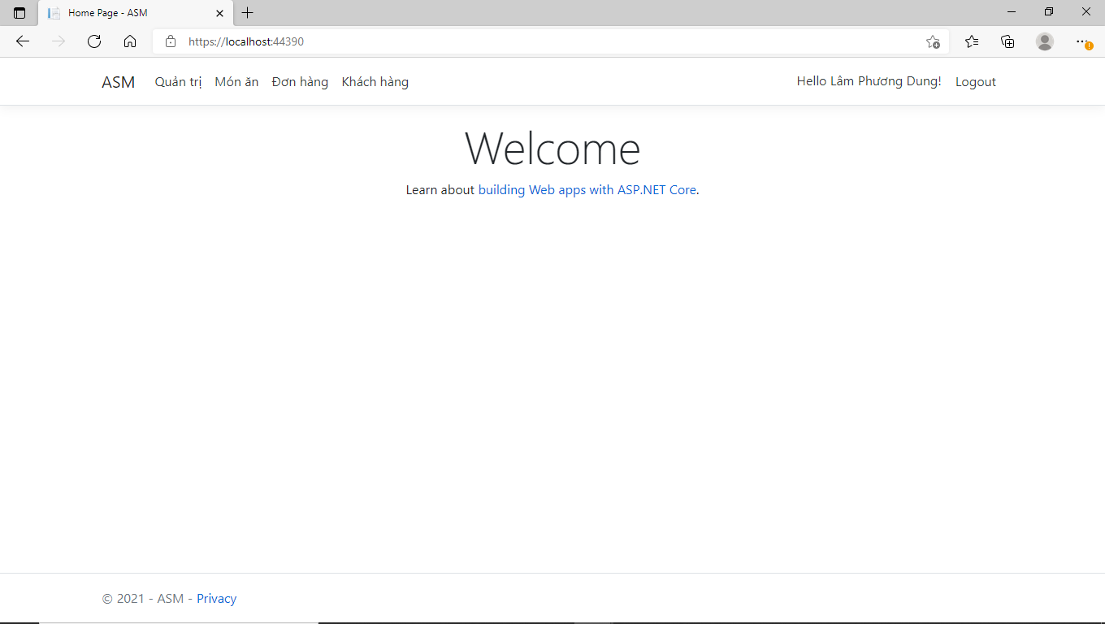

Thầy không biết:

* Cách che mật khẩu trên trang đăng nhập
* Làm trang cho người dùng tự đổi mật khẩu, đổi thông tin của chính mình.
* Nhiều tiện ích khác

Các bạn chỉ dùm Thầy.